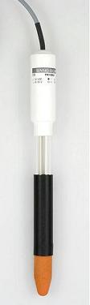
TensioMark土壤水势传感器
Stevens
产品简介
采用特殊设计的陶瓷平衡系统,基于摩尔热容原理,直接测量热容的变化，通过内部微控制器MCU进行转换得出精度的水势值,但无需注水维护，测量值不受土壤盐分的影响。
广泛应用于SPAC子系统、田间土壤水分特征曲线、水土侵蚀、土力学特性研究等领域土壤水的研究、作物需水控制等。防霜冻不受土壤盐分影响。

产品优点
- 防霜冻
- 不受土壤盐分影响

技术参数
输出信号 | 数字：SDI-12 ; 模拟：0-10V
测量范围 | 0-1000,-2000,-3000hpa可选
直 径 | 20mm
长 度 | 用户定长
供电电压 | 12Vdc
电缆长度 | 5m

